# THS国产化替代手册

1. THS介绍

THIS 作为国产化的 Nginx 替代产品，具备七层协议支持，可用于静态资源服务器、正向和反向代理服务器以及负载均衡服务器等多种应用场景。TongHttpServer 作为一款高性能服务代理中间件，支持 OSI 四层协议。两者均支持带权轮询、IP 哈希、最小连接、随机、哈希等多种负载均衡算法，能够有效满足企业在构建高可用性、高扩展性和高性能应用服务集群方面的需求。

1. THS代码替换

打开前端项目Dockerfile文件进行覆盖(注意是前端项目部署在x86环境,还是ARM环境,打开对应代码,不清楚问付清)。

FROM harbor.cnstack.shecltd.com/library/ths:v6.0.1.0.x86.8  
 #FROM harbor.cnstack.shecltd.com/library/ths:v6.0.1.0.arm.7  
 COPY dist/ /opt/THS/html/dist  
 EXPOSE 80  
 # 根据运行环境对模板进行渲染  
 CMD ["/opt/THS/bin/httpserver", "-p", "/opt/THS/", "-g", "daemon off;"]

1. THS 平台替换
2. Edas平台
3. 修改Nginx配置,进入EDAS 配置管理-Kubernetes配置,找到对应生产环境Nginx配置,点击编辑
4. 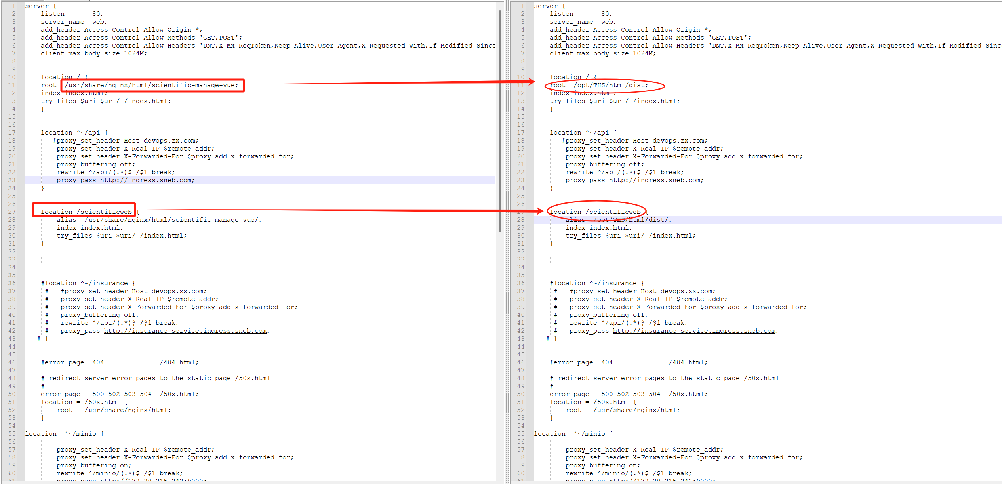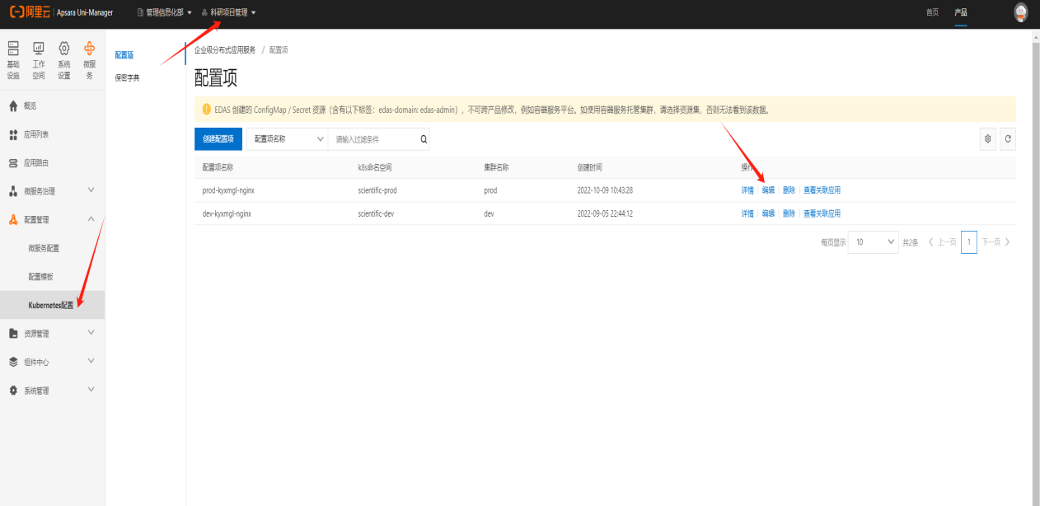修改Nginx配置,需要修改默认静态文件指向位置,和云端二航公网下转发路径(/opt/THS/html/dist)修改详情如下图:
5. 修改THS配置文件位置,点击应用列表下对应前端

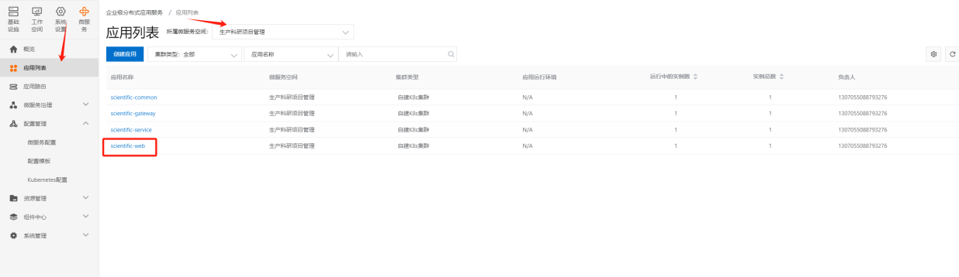 点击部署应用-开始部署

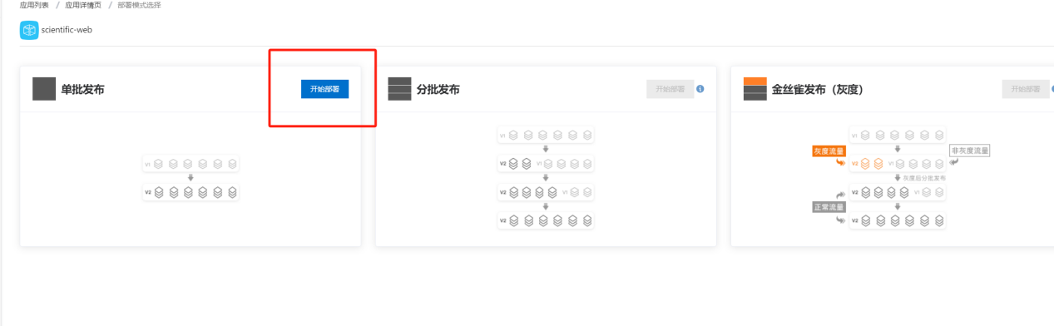 找到配置管理-挂载到主目录,从/opt/THS/conf/conf.d修改为/opt/THS/conf/conf.d 然后选择新打包好的前端镜像,点击确定

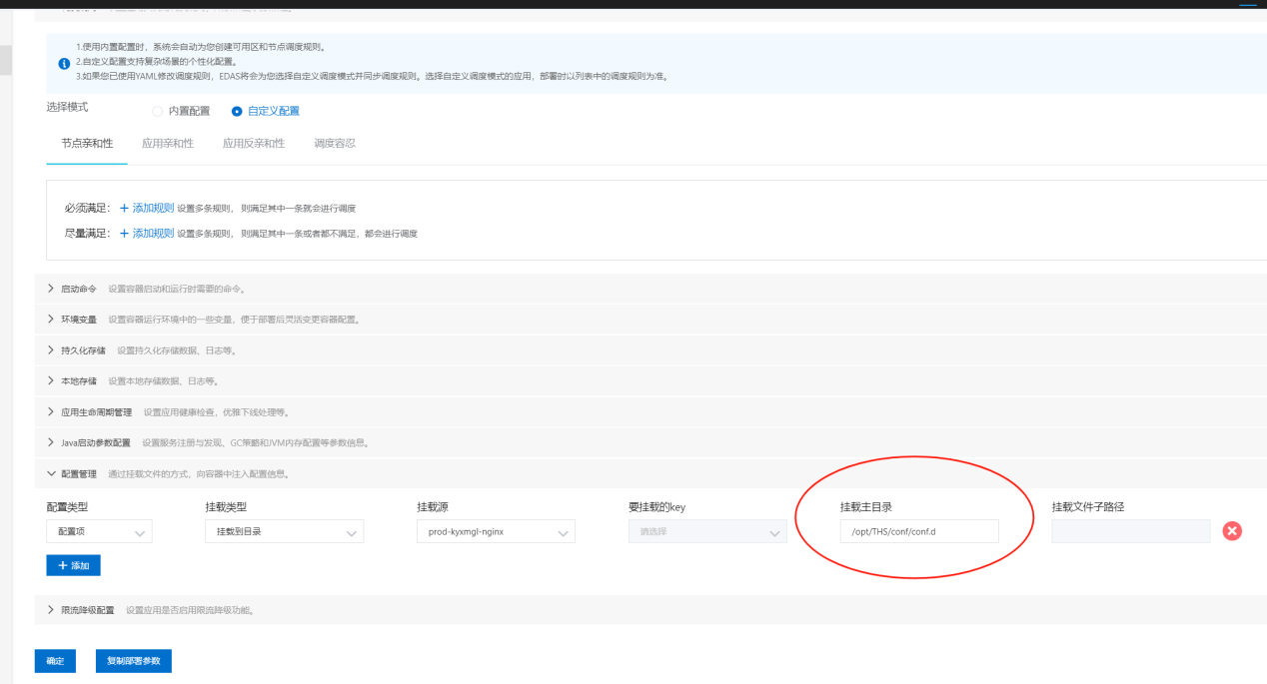

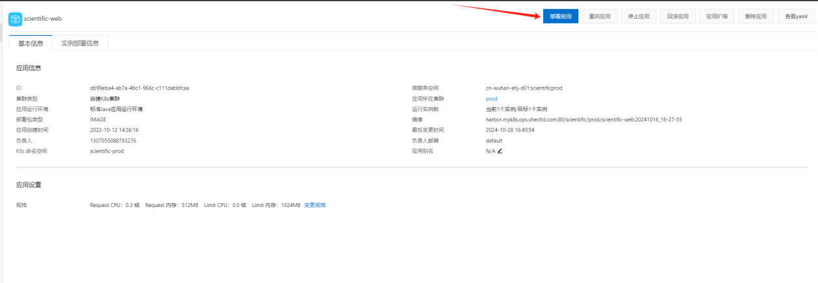 验证系统正常,查看日志

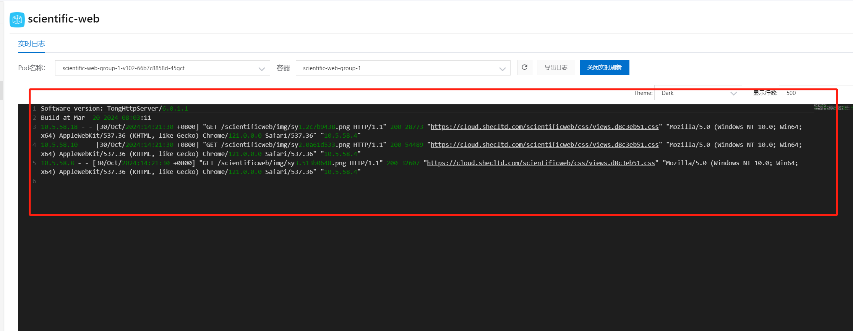

1. 新一云多芯平台
2. 修改Nginx配置,进入对应项目-项目资源-配置文件-对应前端Nginx配置进行编辑

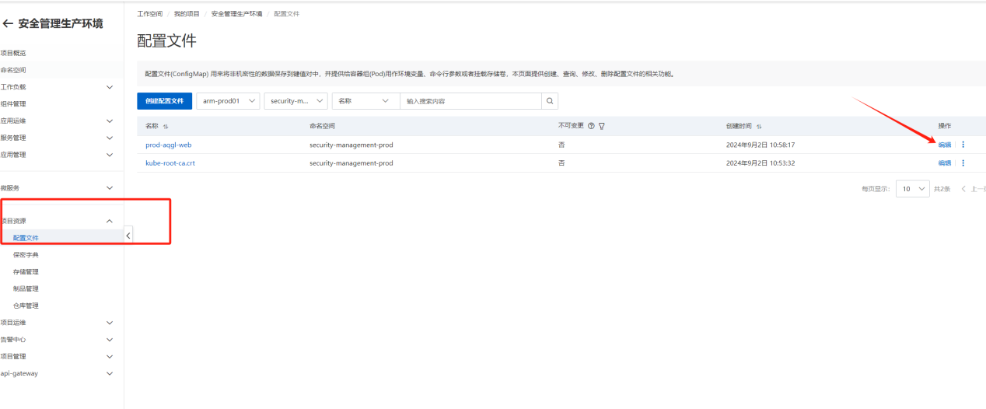

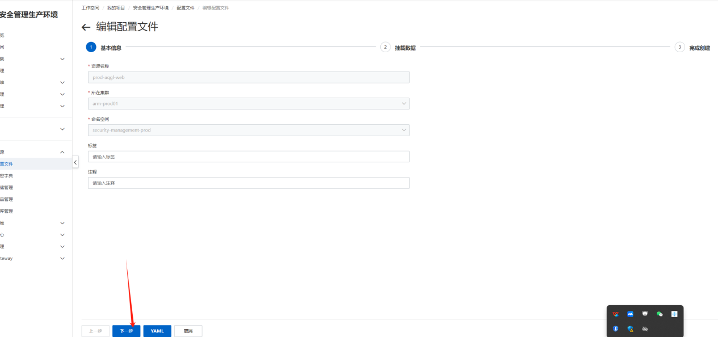

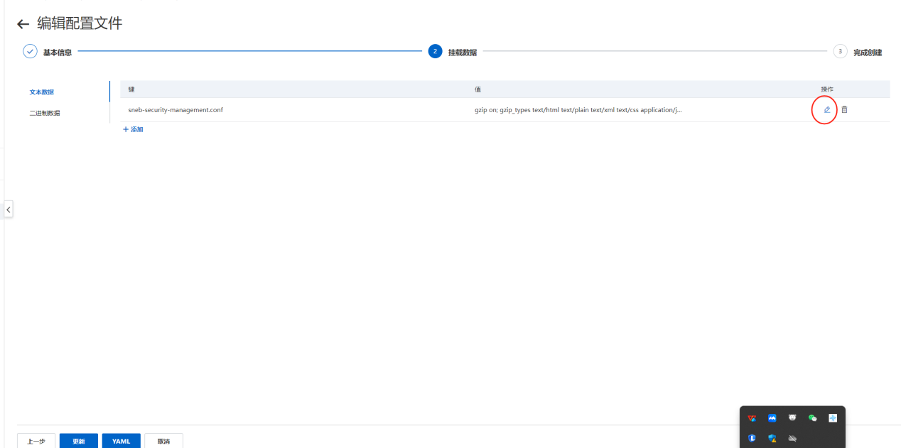

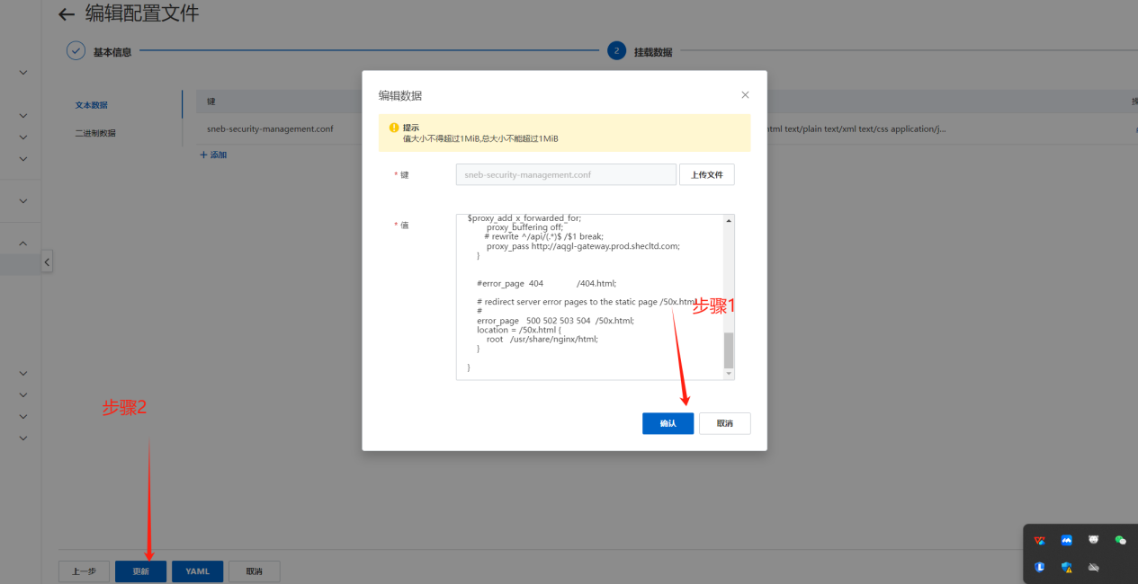

修改Nginx配置,需要修改默认静态文件指向位置,和云端二航公网下转发路径(/opt/THS/html/dist)修改详情如下图:

1. 进入应用管理-应用列表-点击对应前端项目

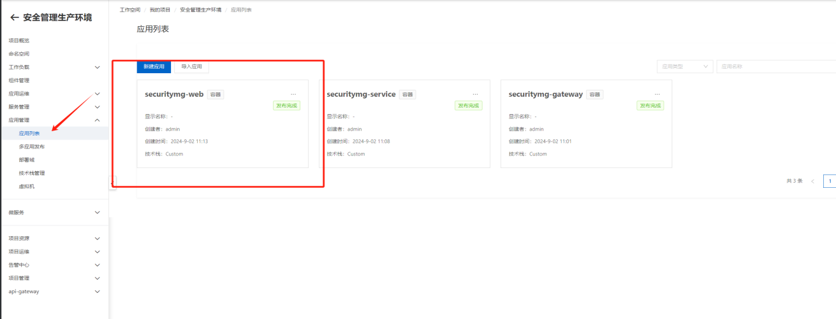点击编辑-编辑到最新版本

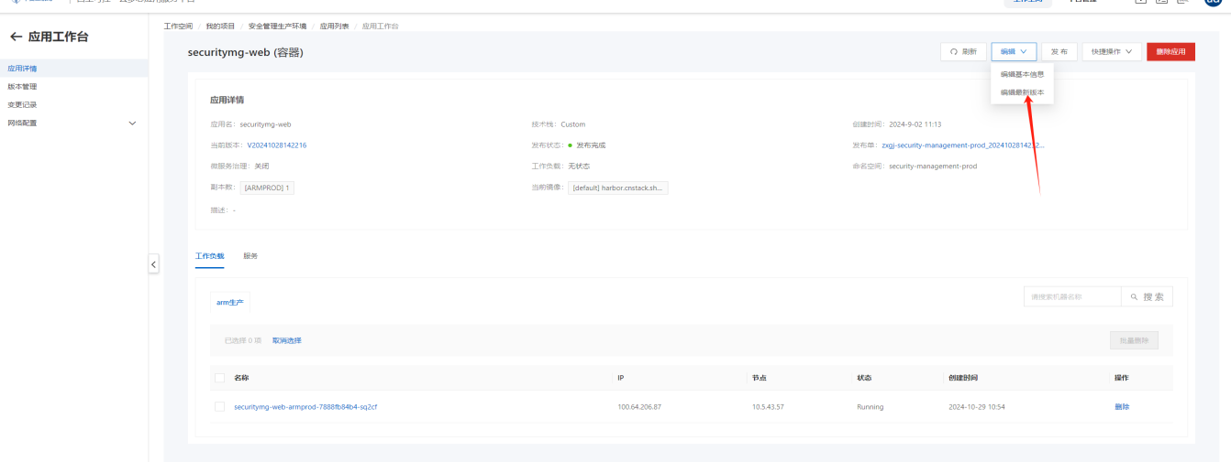 进入编辑页面,滚动到最下,找到高级配置-数据卷配置,修改配置项,从/opt/THS/conf/conf.d修改为/opt/THS/conf/conf.d,点击下一步,保存版本信息后,退出

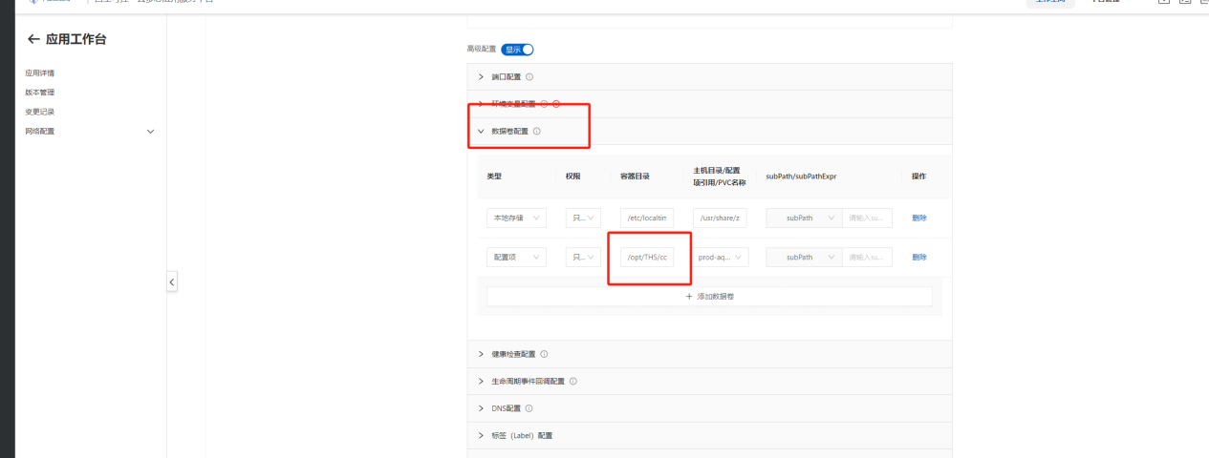

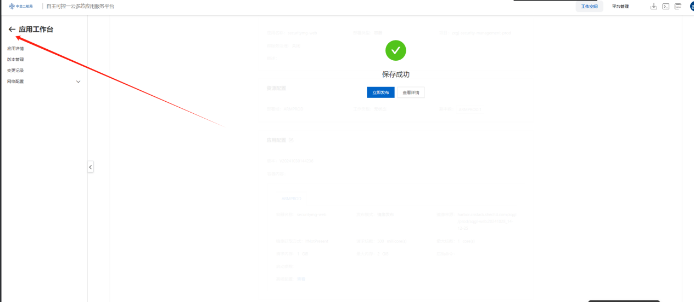

1. 更新代码镜像
2. 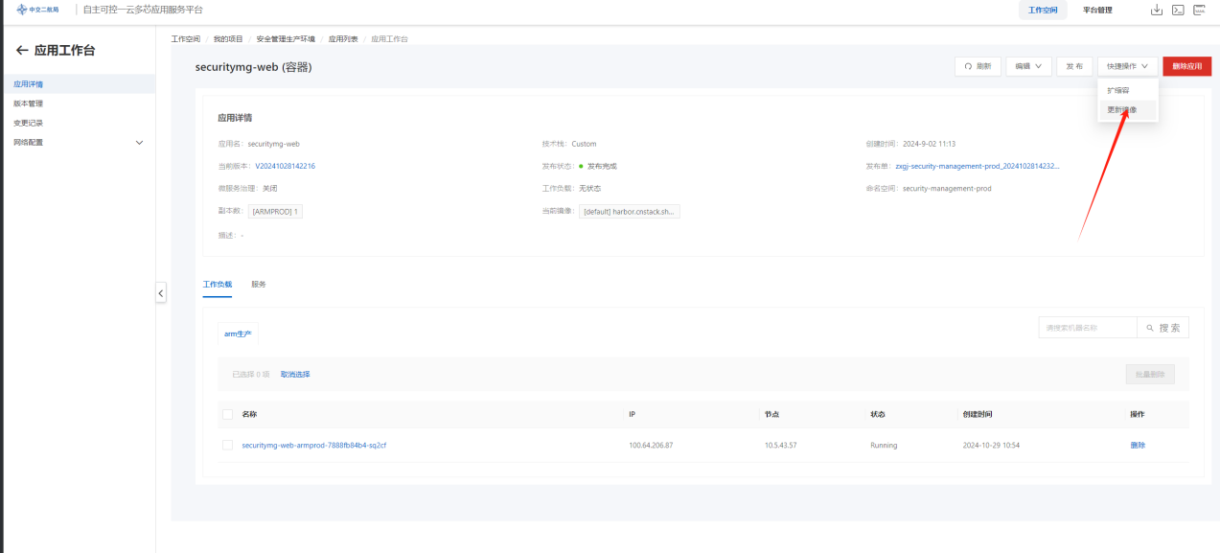验证系统,查看日志

